**Пособия для подготовки к ОГЭ**

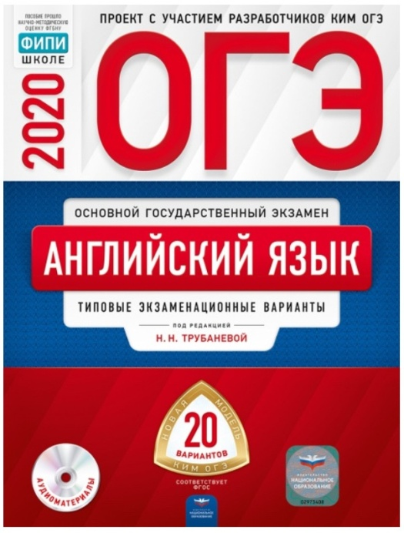 **Н.Н. Трубанева "Типовые экзаменационные варианты ОГЭ-2020"**

# Терентьева, Гудкова - ОГЭ-2020. Английский язык. 30 тренировочных вариантов экзаменационных работ для подготовки к ОГЭ обложка книгиТерентьева, Гудкова: ОГЭ-2020. Английский язык. 30 тренировочных вариантов экзаменационных работ для подготовки к ОГЭ

# Пояскова, Поясков - Английский язык. Словообразование. Учебное пособие для ОГЭ обложка книги

# Пояскова, Поясков: Английский язык. Словообразование. Учебное пособие для ОГЭ Данное учебное пособие знакомит с основами английского словообразования и представляет практическую значимость для учащихся и учителей английского языка. Пособие призвано помочь ученикам средней школы в подготовке к ОГЭ по английскому языку, а преподавателям английского языка - в обучении данному предмету, его повторении и обобщении.

# Гаджиева, Меджибовская, Кумбс - ОГЭ-2020. Английский язык. Устная часть. Сборник тестов, образцы выполнения всех заданий (+CD) обложка книги Гаджиева, Меджибовская, Кумбс: ОГЭ-2020. Английский язык. Устная часть. Сборник тестов, образцы выполнения всех заданий (+CD) Сборник тестов предназначен для подготовки учащихся 9-х классов к устной части основного государственного экзамена по английскому языку в новом формате. Учебное пособие содержит 25 тренировочных тестов, которые также являются демонстрационными, образцы выполнения всех заданий, аудиозаписи (озвученные носителем языка), инструкции по выполнению заданий и критерии оценивания выполнения заданий устной части. Тесты полностью соответствуют реальным экзаменационным заданиям по формату, тематике и уровню сложности. Представленные тесты позволяют сформировать и развить необходимые навыки для сдачи экзамена. Третье издание учебного пособия дополнено программой-тренажером.

# Гаджиева, Меджибовская, Кумбс - ОГЭ-2020. Английский язык. Письмо. Сборник тестов, образцы выполнения всех заданий обложка книгиГаджиева, Меджибовская, Кумбс: ОГЭ-2020. Английский язык. Письмо. Сборник тестов.

Сборник тестов предназначен для подготовки учащихся к выполнению заданий раздела "Письмо" основного государственного экзамена по английскому языку в новом формате.  
Учебное пособие содержит 25 тренировочных тестов, которые также являются демонстрационными, образцы выполнения всех заданий, инструкции по выполнению заданий и критерии оценивания выполнения заданий раздела "Письмо". Тесты полностью соответствуют реальным экзаменационным заданиям по формату, тематике и уровню сложности. Представленные задания позволяют сформировать и развить необходимые навыки для сдачи экзамена.

## https://sun9-2.userapi.com/c853520/v853520750/171be0/yvemcgYwo_M.jpgАннотация к книге "Устная часть ОГЭ по английскому языку. 8-9 классы. Практикум. Базовый и углубленный уровни"

Практикум предназначен для подготовки учащихся 8-9 классов к устной части ОГЭ по английскому языку (согласно действующей модели 2016-2019 гг. и перспективной модели) и включает подробный разбор заданий устного экзамена и критериев их оценивания, а также систему практических упражнений, формирующих стратегии работы на экзамене.

# Юрий Смирнов - Английский язык. 5-9 классы. Сборник устных тем для подготовки к ОГЭ (ГИА) обложка книгиЮрий Смирнов: Английский язык. 5-9 классы. Сборник устных тем для подготовки к ОГЭ (ГИА)

Сборник охватывает все темы, включённые в спецификацию Государственной итоговой аттестации по английскому языку. Для удобства работы темы сборника представлены в порядке, предложенном в спецификации. После каждой темы предлагается план-ответ, который поможет учащимся подготовиться к устному рассказу, список вопросов, а также список полезных слов и выражений к темам, не предполагающим заучивание фактической информации.

# https://sun1-17.userapi.com/c855736/v855736371/1681ac/RkurYOE1uc4.jpgЮлия Веселова: ОГЭ-2020. Английский язык. Готовимся к итоговой аттестации (+CD)

Пособие предназначено для подготовки учащихся 9-х классов к государственной итоговой аттестации по образовательным программам основного общего образования в форме основного государственного экзамена (ОГЭ) по английскому языку. В пособии представлены 5 примерных вариантов ОГЭ 2020 и тренировочные задания по всем разделам экзамена, в соответствии с требованиями Спецификации и Кодификатора элементов содержания и требований к уровню подготовки обучающихся для проведения ОГЭ по английскому языку. 

## Марина Бодоньи - ЕГЭ. Английский язык. Словообразование. Тренировочные задания обложка книги "ЕГЭ. Английский язык. Словообразование. Тренировочные задания"

Пособие предназначено для подготовки к ЕГЭ по английскому языку.  
Книга содержит:  
- более 200 разнообразных заданий, в том числе в формате ЕГЭ;  
- правила словообразования;  
- ответы ко всем заданиям.  
В пособии предлагается эффективная авторская методика подготовки к выполнению заданий 26-31 раздела "Грамматика и лексика" ЕГЭ по английскому языку. Выполнение разнообразных упражнений обеспечивает безошибочное употребление правил английского словообразования, корректное использование необходимых суффиксов и префиксов.  
Пособие адресовано учащимся 10-11-х классов, учителям и методистам.  
5-еиздание, исправленное и дополненное.

# Бодоньи, Кулинцева, Меликян - ОГЭ-2020. Английский язык. 9 класс. 20 тренировочных вариантов обложка книги Бодоньи, Кулинцева, Меликян: ОГЭ-2020. Английский язык. 9 класс. 20 тренировочных вариантов

# Анжелика Ягудена - Английский язык. Лексический минимум для ЕГЭ и ОГЭ обложка книгиАнжелика Ягудена: Английский язык. Лексический минимум для ЕГЭ и ОГЭ

Книга ориентирована на учащихся старших классов общеобразовательных школ, гимназий и лицеев, а также будет полезна для самостоятельного изучения. Кроме того, она может заинтересовать участников олимпиад, преподавателей, репетиторов, а также всех любителей английского языка